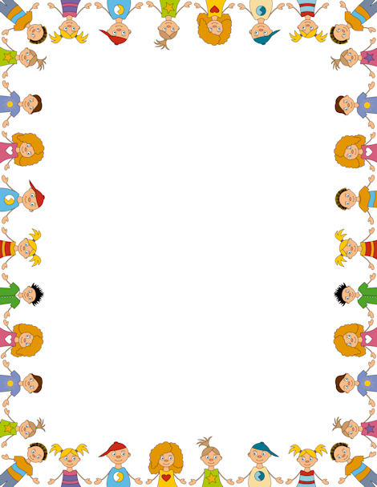

**Τα παιδιά ζωγραφίζουν - Μιχάλης Μπουρμπούλης**

**Τα παιδιά ζωγραφίζουν στον τοίχο**

**δυο καρδιές κι έναν ήλιο στη μέση**

**παίρνω φως από τον ήλιο**

**και φτιάχνω την αγάπη**

**και μου λες πως σ’ αρέσει.**

**Τα παιδιά τραγουδάνε στους δρόμους**

**κι η φωνή τους τον κόσμο αλλάζει**

**τα σκοτάδια σκορπάνε**

**κι η μέρα λουλουδίζει**

**σαν άνθος στο περβάζι.**

**Ένα σύννεφο είναι η καρδιά μου**

**κι η ζωή μου γιορτή σε πλατεία.**



**σ’ αγαπώ κι ο απέραντος κόσμος**

**πόσο μοιάζει με μικρή πολιτεία.**



ΕΡΓΑΣΙΑ:

**Το ποίημα είναι γεμάτο με εικόνες. Εντοπίστε μια και ζωγραφίστε την. Έπειτα γράψτε τους στίχους του ποιήματος που αναφέρονται σ΄ αυτήν.**

---------------------------------------------------------------------------------------------------------------------------------------------------------------------------------------------------------------------------------

---------------------------------------------------------------------------